海南省2021年高考真题化学
可能用到的相对原子质量：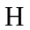 1 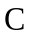 12 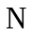 14 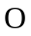 16 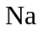 23
一、选择题：本题共8小题，每小题2分，共16分。在每小题给出的四个选项中，只有一项是符合题目要求的。
1. 2020年9月22日，中国向全世界宣布，努力争取2060年前实现碳中和。下列措施不利于大气中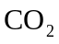减少的是
A. 用氨水捕集废气中的，将其转化为氮肥
B. 大力推广使用风能、水能、氢能等清洁能源
C. 大力推广使用干冰实现人工增雨，缓解旱情
D. 通过植树造林，利用光合作用吸收大气中的
2. 元末陶宗仪《辍耕录》中记载：“杭人削松木为小片，其薄为纸，熔硫磺涂木片顶端分许，名日发烛……，盖以发火及代灯烛用也。”下列有关说法错误的是
A. 将松木削薄为纸片状有助于发火和燃烧
B. “发烛”发火和燃烧利用了物质的可燃性
C. “发烛”发火和燃烧伴随不同形式的能量转化
D. 硫磺是“发烛”发火和燃烧反应的催化剂
3. 用如图装置制取干燥的气体(a、b表示加入的试剂)，能实现的是
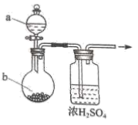
选项 | 气体 | a | b
A | 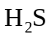 | 稀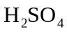 | 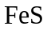
B | 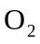 | 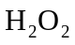溶液 | 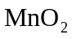
C | 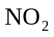 | 浓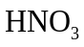 | 铁片
D | 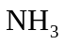 | 浓氨水 | 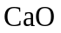

A. A B. B C. C D. D
4. 生活中处处有化学。下列说法错误的是
A. 天然橡胶的主要成分是聚苯乙烯 B. 天然气的主要成分是甲烷
C. 乙烯可用作水果催熟剂 D. 苯酚可用作消毒剂
5. SF₆可用作高压发电系统的绝缘气体，分子呈正八面体结构，如图所示。有关SF₆的说法正确的是
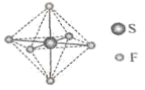
A. 是非极性分子 B. 键角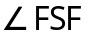都等于90°
C. 与之间共用电子对偏向S D. 原子满足8电子稳定结构
6. 一次性鉴别等浓度的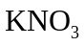、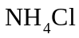、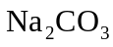三种溶液，下列方法不可行的是
A. 测定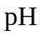 B. 焰色试验
C. 滴加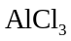溶液 D. 滴加饱和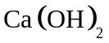溶液，微热
7. 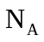代表阿伏加德罗常数的值。下列说法正确的是
A. 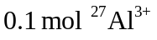中含有的电子数为1.3
B. 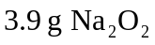中含有的共价键的数目为0.1
C. 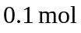肼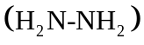含有的孤电子对数为0.2
D. 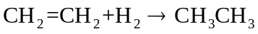，生成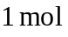乙烷时断裂的共价键总数为
8. 制备水煤气的反应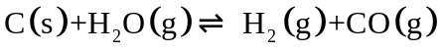 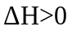，下列说法正确的是
A. 该反应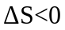
B. 升高温度，反应速率增大
C. 恒温下，增大总压，H₂O(g)的平衡转化率不变
D. 恒温恒压下，加入催化剂，平衡常数增大
二、选择题：本题共6小题，每小题4分，共24分。每小题有一个或两个选项符合题意。若正确答案只包括一个选项，多选得0分；若正确答案包括两个选项，只选一个且正确得2分，选两个且都正确得4分，但只要选错一个就得0分。
9. 液氨中存在平衡：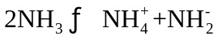。如图所示为电解池装置，以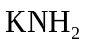的液氨溶液为电解液，电解过程中a、b两个惰性电极上都有气泡产生。下列有关说法正确的是
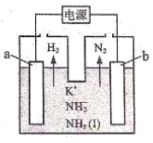
A. b电极连接的是电源的负极 B. a电极的反应为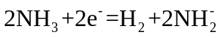
C. 电解过程中，阴极附近K⁺浓度减小 D. 理论上两极产生的气体物质的量之比为1:1
10. 短周期主族元素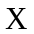、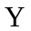、、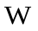的原子序数依次增大，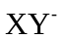离子与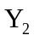分子均含有14个电子；习惯上把电解饱和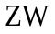水溶液的工业生产称为氯碱工业。下列判断正确的是
A. 原子半径：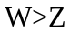 B. 最高价氧化物对应的水化物的酸性：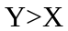
C. 化合物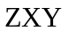的水溶液呈中性 D. 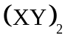分子中既有键又有键
11. 关于性质的解释合理的是
选项 | 性质 | 解释
A | 比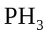容易液化 | 分子间的范德华力更大
B | 熔点高于 | 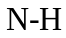键的键能比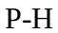大
C | 能与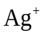以配位键结合 | 中氮原子有孤电子对
D | 氨水中存在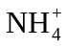 | 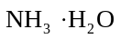是离子化合物

A. A B. B C. C D. D
12. 我国化工专家吴蕴初自主破解了“味精”的蛋白质水解工业生产方式。味精的主要成分为谷氨酸单钠盐。是谷氨酸(结构简式如下)的同分异构体，与谷氨酸具有相同的官能团种类与数目。下列有关说法正确的是
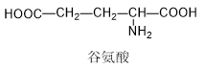
A. 谷氨酸分子式为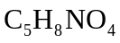 B. 谷氨酸分子中有2个手性碳原子
C. 谷氨酸单钠能溶于水 D. 的数目(不含立体异构)有8种
13. 25℃时，向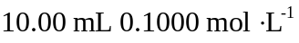的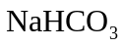溶液中滴加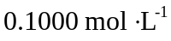的盐酸，溶液的随加入的盐酸的体积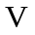变化如图所示。下列有关说法正确的是
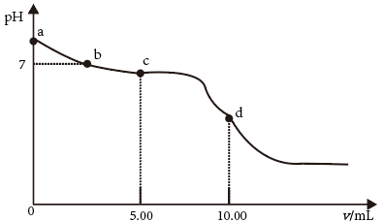
A. 点，溶液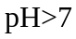是由于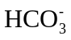水解程度大于电离程度
B. 点，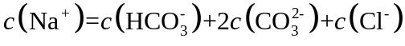
C. 点，溶液中的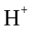主要来自的电离
D. 点，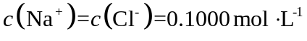
14. 依据下列实验和现象，得出结论正确的是
选项 | 实验 | 现象 | 结论
A | 点燃无色气体，将生成的气体通入澄清石灰水 | 澄清石灰水先浑浊后澄清 | 为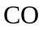
B | 25℃时，向无色的溶液中滴加1～2滴酚酞试液 | 溶液仍为无色 | 溶液的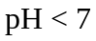
C | 在淀粉和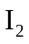的混合溶液中滴加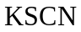溶液。[已知：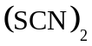、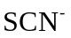分别与卤素单质、卤素离子性质相似] | 溶液仍为蓝色 | 氧化性：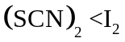
D | 在稀中加入少量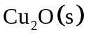 | 溶液由无色变为蓝色并有红色固体生成 | 反应中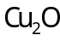既作氧化剂又作还原剂

A. A B. B C. C D. D
三、非选择题：共5题，60分。
15. 无水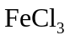常作为芳烃氯代反应的催化剂。某研究小组设计了如下流程，以废铁屑(含有少量碳和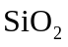杂质)为原料制备无水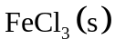。
已知：氯化亚砜(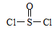)熔点-101℃，沸点76℃，易水解。
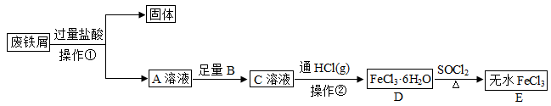
回答问题：
（1）操作①是过滤，用到的玻璃仪器有烧杯、玻璃棒和___________。
（2）为避免引入新的杂质，试剂B可以选用___________(填编号)。
A. 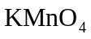溶液 B. 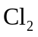水 C. 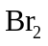水 D. 溶液
（3）操作②是蒸发结晶，加热的同时通入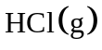的目的是___________。
（4）取少量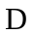晶体，溶于水并滴加溶液，现象是___________。
（5）反应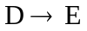的化学方程式为___________。
（6）由转化成过程中可能产生少量亚铁盐，写出一种可能的还原剂___________，并设计实验验证是该还原剂将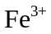还原___________。
16. 碳及其化合物间的转化广泛存在于自然界及人类的生产和生活中。已知25℃，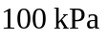时：
①葡萄糖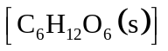完全燃烧生成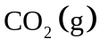和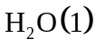，放出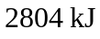热量。
②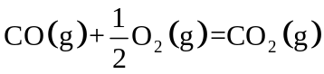 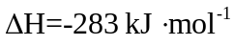。
回答问题：
（1）25℃时，与经光合作用生成葡萄糖和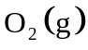的热化学方程式为___________。
（2）25℃，时，气态分子断开化学键的焓变称为键焓。已知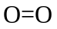、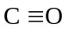键的键焓分别为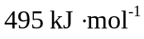、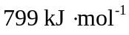，分子中碳氧键的键焓为___________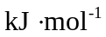。
（3）溶于水的只有部分转化为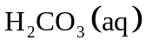，大部分以水合的形式存在，水合可用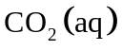表示。已知25℃时，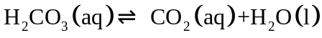的平衡常数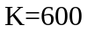，正反应的速率可表示为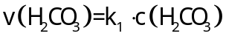，逆反应的速率可表示为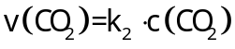，则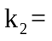___________(用含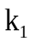的代数式表示)。
（4）25℃时，潮湿石膏雕像表面会发生反应：，其平衡常数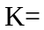___________。[已知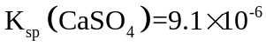，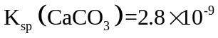]
（5）溶洞景区限制参观的游客数量，主要原因之一是游客呼吸产生的气体对钟乳石有破坏作用，从化学平衡的角度说明其原因___________。
17. 亚硝酰氯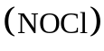可作为有机合成试剂。
已知：①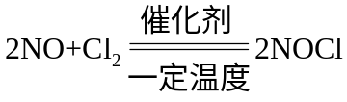
②沸点：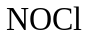-6℃，为-34℃，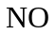为-152℃。
③易水解，能与反应。
某研究小组用和在如图所示装置中制备，并分离回收未反应的原料。
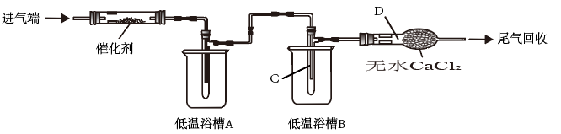
回答问题：
（1）通入和前先通入氩气，作用是___________；仪器的名称是___________。
（2）将催化剂负载在玻璃棉上而不是直接平铺在玻璃管中，目的是___________。
（3）实验所需的可用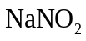和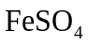溶液在稀中反应制得，离子反应方程式为___________。
（4）为分离产物和未反应的原料，低温溶槽A的温度区间应控制在___________，仪器C收集的物质是___________。
（5）无色的尾气若遇到空气会变为红棕色，原因是___________。
18. 二甲双酮是一种抗惊厥药，以丙烯为起始原料的合成路线如下：
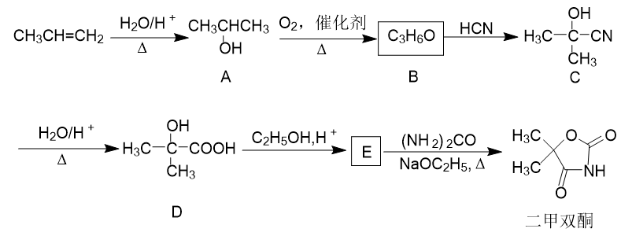
回答问题：
（1）A的名称是___________，A与金属钠反应的产物为___________和___________。
（2）B的核磁共振氢谱有___________组峰。
（3）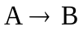、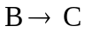的反应类型分别为___________、___________。
（4）D中所含官能团名称为___________、___________。
（5）D→E的反应方程式为___________。
（6）设计以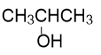为原料合成乌头酸(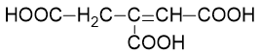)的路线(无机试剂任选)___________。
已知：①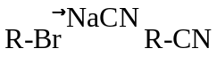 ②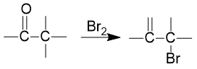
19. 金属羰基配位化合物在催化反应中有着重要应用。HMn(CO)₅是锰的一种简单羰基配位化合物，其结构示意图如下。
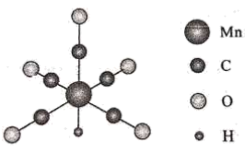
回答问题：
（1）基态锰原子的价层电子排布式为___________。
（2）配位化合物中的中心原子配位数是指和中心原子直接成键的原子的数目。HMn(CO)₅中锰原子的配位数为___________。
（3）第一电离能的大小：C___________O(填“大于”或“小于”)。
（4）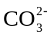中碳原子杂化轨道类型是___________，写出一种与具有相同空间结构的-1价无机酸根离子的化学式___________。
（5） CH₃Mn(CO)₅可看作是HMn(CO)₅中的氢原子被甲基取代的产物。CH₃Mn(CO)₅与I₂反应可用于制备CH₃I，反应前后锰的配位数不变，CH₃Mn(CO)₅与I₂反应的化学方程式为___________。
（6）MnS晶胞与NaCl晶胞属于同种类型，如图所示。前者的熔点明显高于后者，其主要原因是___________。
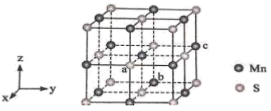
以晶胞参数为单位长度建立坐标系，可以表示晶胞中各原子的位置，称为原子坐标。在晶胞坐标系中，a点硫原子坐标为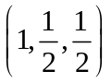，b点锰原子坐标为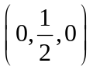，则c点锰原子坐标为___________。

